Savoir utiliser le clavier :  le retour à la ligne et les majuscules | ATELIER INFO  N°2 bis

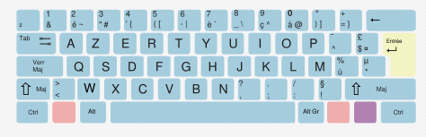
majuscule

retour à la ligne

majuscule

→ Renomme ta fiche de travail et enregistre-la dans le dossier de la classe
→Tu dois présenter la poésie comme sur le modèle revenant à la ligne à chaque vers
→ N'oublie pas les majuscules au début de chaque vers.
→ Si tu as terminé, utilise différentes couleurs.
→ Ecris ton prénom à la fin de ton travail.

il a neigé

il a neigé dans l’aube rose,si doucement neigé que le chaton noir croit rêver. c’est à peine s’il ose marcher. il a neigé dans l’aube rose,si doucement neigé que les choses semblent avoir changé. et le chaton noir n’ose s’aventurer dans le verger,se sentant soudain étranger à cette blancheur où se posent,comme pour le narguer,des moineaux effrontés. maurice carême

